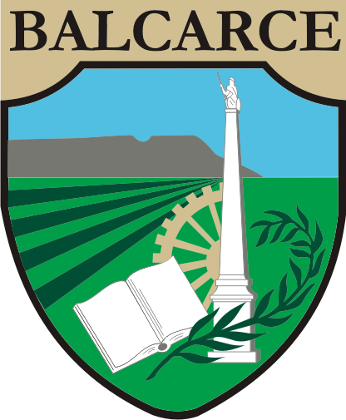

Municipalidad de Balcarce
Concejo Deliberante

TESTIMONIO:
VISTO:
El Decreto Nº 444 de fecha 7 de febrero de 2012, dictado por el Departamento Ejecutivo, ad referéndum de su posterior aprobación por parte de este Honorable Concejo Deliberante, y
CONSIDERANDO:
Que de común acuerdo, la FCA-UNMDP y la Municipalidad adoptarán programas de coordinación y cooperación para la ejecución conjunta o ha pedido de una de las partes:
- Actividades de formación, capacitación y perfeccionamiento de recursos humanos.
- Actividades, estudios y/o proyectos de investigación, extensión o de transferencia en temas o áreas comunes o de interés para una de las partes.
- Intercambio de recursos humanos y de información científica y técnica entre sí y con otras Instituciones Nacionales e Internacionales.
- Participación y/u organización de jornadas, simposios, conferencias, congresos, etc.
- De toda otra actividad que resulte de interés común y en beneficio del desarrollo local regional.

POR ELLO:
El Honorable Concejo Deliberante del Partido de Balcarce, en uso de sus atribuciones, sanciona la siguiente:

Municipalidad de Balcarce
Concejo Deliberante

O R D E N A N Z A Nº 14/12

ARTICULO 1.- Convalídase lo actuado por el Departamento Ejecutivo mediante el De-
----------------------- creto Nº 444 de fecha 7 de febrero de 2012.--------------------------------
ARTICULO 2.- Cúmplase, comuníquese, regístrese, publíquese.-------------------------------

DADA en la Sala de Sesiones del Honorable Concejo Deliberante, en Sesión Extraordinaria, a los siete días del mes de marzo de dos mil doce. FIRMADO: Martín A. Pérez – PRESIDENTE – Gladys E. De Fazy – PROSECRETARIA -----------------------------

